INFORME DE LA GESTIÓN JUDICIAL
2010

Bogotá D.C., 31 de diciembre de 2010
BALANCE 2010
El comportamiento de los aparatos de justicia que venían produciendo un volumen de decisiones similar a los ingresos, tiene un punto de quiebre a partir del período 2007 – 2008, dado que la Sala Administrativa del Consejo Superior de la Judicatura genera medidas masivas de descongestión, que son soportadas en la ley 1285 de 2008 reformatoria de la ley estatutaria de administración de justicia y con el apalancamiento financiero, dada la situación de recursos específicos para descongestión en el presupuesto nacional a partir del año 2008.
Se puede observar, cómo han venido descendiendo los inventarios de procesos en los despachos judiciales. En efecto, para 2010 existió un descenso en los inventarios del 18%.
En el mes de enero de 2010 se tenían 2’879.651 casos. El total de ingresos ascendió a la suma de 2’330.184. Los jueces de la República produjeron decisiones de fondo - egresos – correspondientes a 2’673.836 por parte de los funcionarios titulares y 181.438 por los funcionarios de descongestión. Ello significa un impacto en la reducción de inventarios de 525.090 procesos menos. Este esfuerzo se debe a que los funcionarios titulares, al incrementar sus niveles de productividad unitaria en un 94% entre el 2002 y el 2010, impactaron el inventario en un 65% y los funcionarios de descongestión en un 35%.
Este esfuerzo también se traduce en una reducción en los costos unitarios de los procesos. Es oportuno subrayar que hace dos décadas su costo per-cápita era de 1.4 millones y en 2010 se redujo a 698 mil pesos a precios constantes del 2010, ésta reducción es del 52.3%. En la medida en que los costos disminuyen el postulado de democratización de acceso a la justicia se va materializando.

Año | Demanda | Cambio % anual de la demanda | Salidas (Incluye egresos por descongestión) | Cambio % anual de las salidas | Diferencia de egresos - ingresos | Inventario Inicial | Reducción en el inventario inicial
2002 | 1.380.504 |  | 1.193.547 |  | -186.957 | 2.252.251
2003 | 1.270.563 | -8% | 1.375.420 | 15% | 104.857 | 2.308.164 | 2%
2004 | 1.471.707 | 16% | 1.442.321 | 5% | -29.386 | 2.454.130 | 6%
2005 | 1.459.749 | -1% | 1.425.126 | -1% | -34.623 | 2.497.819 | 2%
2006 | 1.755.426 | 20% | 1.798.821 | 26% | 43.395 | 3.121.793 | 25%
2007 | 1.763.845 | 0% | 1.611.761 | -10% | -152.084 | 2.750.424 | -12%
2008 | 2.125.269 | 20% | 2.164.267 | 34% | 38.998 | 3.031.279 | 10%
2009 | 2.356.021 | 11% | 2.683.615 | 24% | 327.594 | 3.052.900 | 1%
2010* | 2.330.184 | -1% | 2.855.274 | 6% | 525.090 | 2.879.651 | -6%
2011* | - |  | - |  | - | 2.354.561 | -18%
Fuente: Sistema de Información de la Rama Judicial – SIERJU
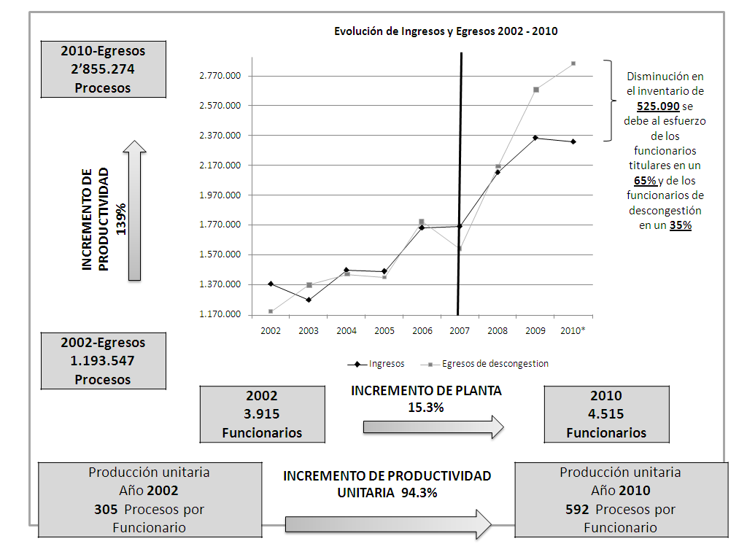

Año | Demanda | Cambio % anual de la demanda | Salidas (Incluye egresos por descongestión) | Cambio % anual de las salidas | Diferencia de egresos - ingresos | Inventario Inicial | Inventario Inicial con trámite | Inventario Inicial sin trámite | Reducción en el inventario inicial
2002 | 1.380.504 |  | 1.193.547 |  | -186.957 | 2.252.251
2003 | 1.270.563 | -8% | 1.375.420 | 15% | 104.857 | 2.308.164 | 1.210.616 | 1.097.548 | 2%
2004 | 1.471.707 | 16% | 1.442.321 | 5% | -29.386 | 2.454.130 | 1.229.886 | 1.224.244 | 6%
2005 | 1.459.749 | -1% | 1.425.126 | -1% | -34.623 | 2.497.819 | 1.215.879 | 1.281.940 | 2%
2006 | 1.755.426 | 20% | 1.798.821 | 26% | 43.395 | 3.121.793 | 1.552.396 | 1.660.397 | 25%
2007 | 1.763.845 | 0% | 1.611.761 | -10% | -152.084 | 2.750.424 | 1.270.718 | 1.479.706 | -12%
2008 | 2.125.269 | 20% | 2.164.267 | 34% | 38.998 | 3.031.279 | 1.407.812 | 1.623.467 | 10%
2009 | 2.356.021 | 11% | 2.683.615 | 24% | 327.594 | 3.052.900 | 1.487.810 | 1.565.090 | 1%
2010* | 2.330.184 | -1% | 2.855.274 | 6% | 525.090 | 2.879.651 | 1.580.966 | 1.298.685 | -6%
2011* | - |  | - |  | - | 2.354.561 | - | - | -18%

